**МІНІСТЕРСТВО ОСВІТИ І НАУКИ УКРАЇНИ**

**Чорноморський національний університет   
імені Петра Могили**

**Факультет комп’ютерних наук**

**Кафедра Інженерії програмного забезпечення**

**ЗВІТ**

*з лабораторної роботи № 2*

**" Логічні вирази "**

**Завдання № 23**

Дисципліна "Основи програмування"

Спеціальність: **Інженерія програмного забезпечення**

121-ЛР.ПЗ.02-109.1910923

***Cтудент*** *_____________****Р. І. Шкіль***

*(підпис)*

*__12.09.2019 __*

*(дата)*

***Викладач*** *_____________А****.В. Швед***

*(підпис)*

*_____________*

*(дата)*

Миколаїв – 2019

**Лабораторна робота №2**

|  |  |
| --- | --- |
| *Тема роботи* | **Логічні вирази** |

|  |  |
| --- | --- |
| *Мета роботи* – | Ознайомитись з основними конструкціями мови C++, засобами об’явлення змінних та констант, та операції над ними. Вирішення простих логічних виразів з використанням різних операторів. Зробити висновки. |

**Завдання:** Задано тризначне число. Перевірити істинність висловлення: «Цифри заданого числа утворять зростаючу або спадаючу послідовність»

1. 1)Початок

2)Ввести r, a, b, c;

3)Знайти значення сотень(а), десятків(b) та одиниць(с);

4)Вивести істинність умови;

5)Кінець

2.Блок-схема алгоритму

Початок

Кінець

a = r / 100;

b = r % 100 / 10;

c = r % 10;

Вводимо r, a, b, c

Виводимо істинність умови

Рисунок 1 – блок-схема процедури обробки**3.1**

**Текст програми:**

#include <iostream>

#include "windows.h"

using namespace std;

int main()

{

int r, a, b, c;

printf("input\t");

//Вводимо трицифрове число

scanf_s("%i", &r);

//Знаходимо кожен член числа

a = r / 100;

b = r % 100 / 10;

c = r % 10:

((a > b) && (b > c)) || ((a < b) && (b < c)) ? cout<<"true\n" : cout<<"false\n";

system("pause");

return 0;

}

**Результати роботи програми:**



Рис. 2 Результат роботи програми 3.1

**3.2**

**a) Текст програми:**

#include <iostream>

#include "windows.h"

using namespace std;

int main()

{

int r, a, b, c;

cout << "input ";

//Вводимо трицифрове число

cin >> r;

//Знаходимо кожен член числа

a = r / 100;

b = r % 100 / 10;

c = r % 10;

printf ((((a > b)&&(b > c))||((a < b)&&(b < c)))) ;

system("pause");

return 0;

}

**Результати роботи програми:** 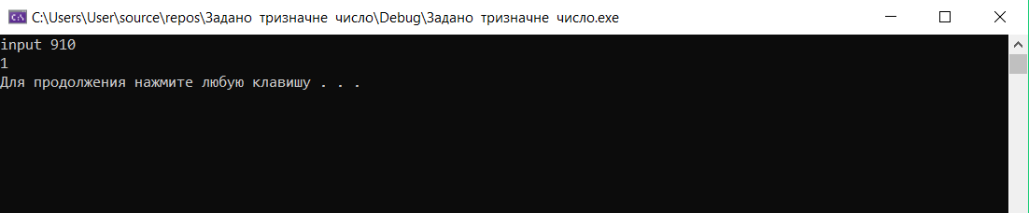

Рис. 2 Результати роботи програми 3.2 a)

**б) Текст програми:**

#include <iostream>

#include "windows.h"

using namespace std;

int main()

{

int r, a, b, c;

cout << "input";

cin >> r;//Вводимо трицифрове число

a = r / 100;

b = r % 100 / 10;

c = r % 10;//Знаходимо кожен член числа

cout << boolalpha << (((a > b) && (b > c)) || ((a < b) && (b < c))) << endl;

system("pause");

return 0;

}

**Результати роботи програми:**

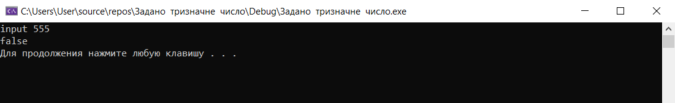

Рис. 3 Результати роботи програми 3.2 б)

**Висновки:** При виконанні лабораторної роботи було засвоєно використання операторів різних типів, методи вирішення простих логічних виразів. Написано вирішення задачі різними способами, з/без використання тернарного оператора. Досліджено можливості виведення результатів істинності тверджень.